FESTIVAL ARTÍSTICO E CULTURAL DE CANARANA – 2025
FICHA DE INSCRIÇÃO

Selecione a categoria de participação:
( ) Música Interpretação ( ) Música Inédita ( ) Poesia Inédita
( ) Declamação de Poesia ( ) Dança Individual/Dupla ( ) Dança Grupo
( ) Pintura em Tela ( ) Desenho Artístico ( ) Artesanato Geral
( ) Gastronomia Doce ( ) Gastronomia Salgada
( ) Pintura Corporal Indígena ( ) Dança Tradicional Indígena ( ) Artesanato Indígena
Nome do participante :
Responsável (se menor):
Data de nascimento:
Idade:
CPF:
Endereço:
Telefone / WhatsApp:
E-mail:
Endereço:
Cidade / Comunidade:
DADOS DA OBRA / APRESENTAÇÃO (preencher conforme categoria):
- Música: Interpretação( ) Inédita ( )
Solo ( ) Dupla ( )
Título:_____________________________________________________________ Autor(es) da música:__________________________________________________ Forma de acompanhamento: ___________________________________________ Intérprete no caso de inédita____________________________________________ Anexar letra da música inédita
- Poesia: Inédita( ) Declamação( ) Título (e anexo da poesia):_____________________________________________ Autor(es):___________________________________________________________ Nome do declamador(no caso de inédito)__________________________________ Anexar poesia digitada

- Dança: Individual/dupla( ) Grupo ( ) Título da coreografia: ______________________________Nº de participantes:____ Estilo de dança:______________________________________________________
Nome da música: ____________________________________________________
- Pintura ( ) / Desenho( ) Artesanato ( ) Título da obra :_______________________________________________________ Técnica utilizada: ____________________________________________________
- Gastronomia: doce( ) salgada( )
Nome do prato:______________________________________________________ Ingredientes com quantidade: __________________________________________ ____________________________________________________________________________________________________________________________________________________________________________________________________________________________________________________________________________ Receita:_________________________________________________________________________________________________________________________________________________________________________________________________________________________________________________________________________________________________________________________________________________________________________________________________________________________________________________________________________________________________________________________________________________
Modo de preparo:____________________________________________________________ ___________________________________________________________________ __________________________________________________________________________________________________________________________________________________________________________________________________________________________________________________________________________________________________________________________________________________________________________________________________________________ Rendimento(porções):_______________________________________________________________________________________________________________________________________________________________________________________
Custo aproximado por porção: ___________________________________________________________________
- Categoria Indígena:
Pintura Corporal:
Etnia:______________________________________________________________ Descrição e significado dos simbolos utilizados na pintura corporal:_____________ _______________________________________________________________________________________________________________________________________________________________________________________________________________________________________________________________________________________________________________________________________________
Materiais utilizados para pintura corporal:__________________________________ ____________________________________________________________________________________________________________________________________________________________________________________________________________________________________________________________________________
Dança Tradicional Indígena:
Nome da dança:______________________________________________________ Etnia:______________________________________________________________ Breve descrição do contexto cultural ou ritual da dança:______________________ _________________________________________________________________________________________________________________________________________________________________________________________________________ Número de participantes:__________

Artesanato Indígena:
Descrição do artesanato:_______________________________________________ ______________________________________________________________________________________________________________________________________
Etnia:______________________________________________________________ Técnicas utilizadas:___________________________________________________ Breve explicação do significado cultural(caso possua):_______________________ ______________________________________________________________________________________________________________________________________

Declaro estar ciente e de acordo com as regras do Edital nº 001/2025.
Local e data: _______________________________________________________
Assinatura do(a) participante ou responsável: ______________________________

PROTOCOLO DE INSCRIÇÃO
FESTIVAL ARTÍSTICO E CULTURAL DE CANARANA – 2025
Centro Cultural e Artístico de Canarana
Recebemos a inscrição do(a) participante abaixo para o Festival Artístico e Cultural de Canarana, a ser realizado nos dias 05 e 06 de setembro de 2025.
Nome do(a) inscrito(a): _______________________________________________________________________
Categoria Inscrita: ___________________________________________Data da inscrição: ________/______/2025
Este protocolo serve como comprovante de inscrição e deve ser guardado pelo(a) participante até a data do evento.
Canarana – MT, ________ de _______________________________ de 2025. 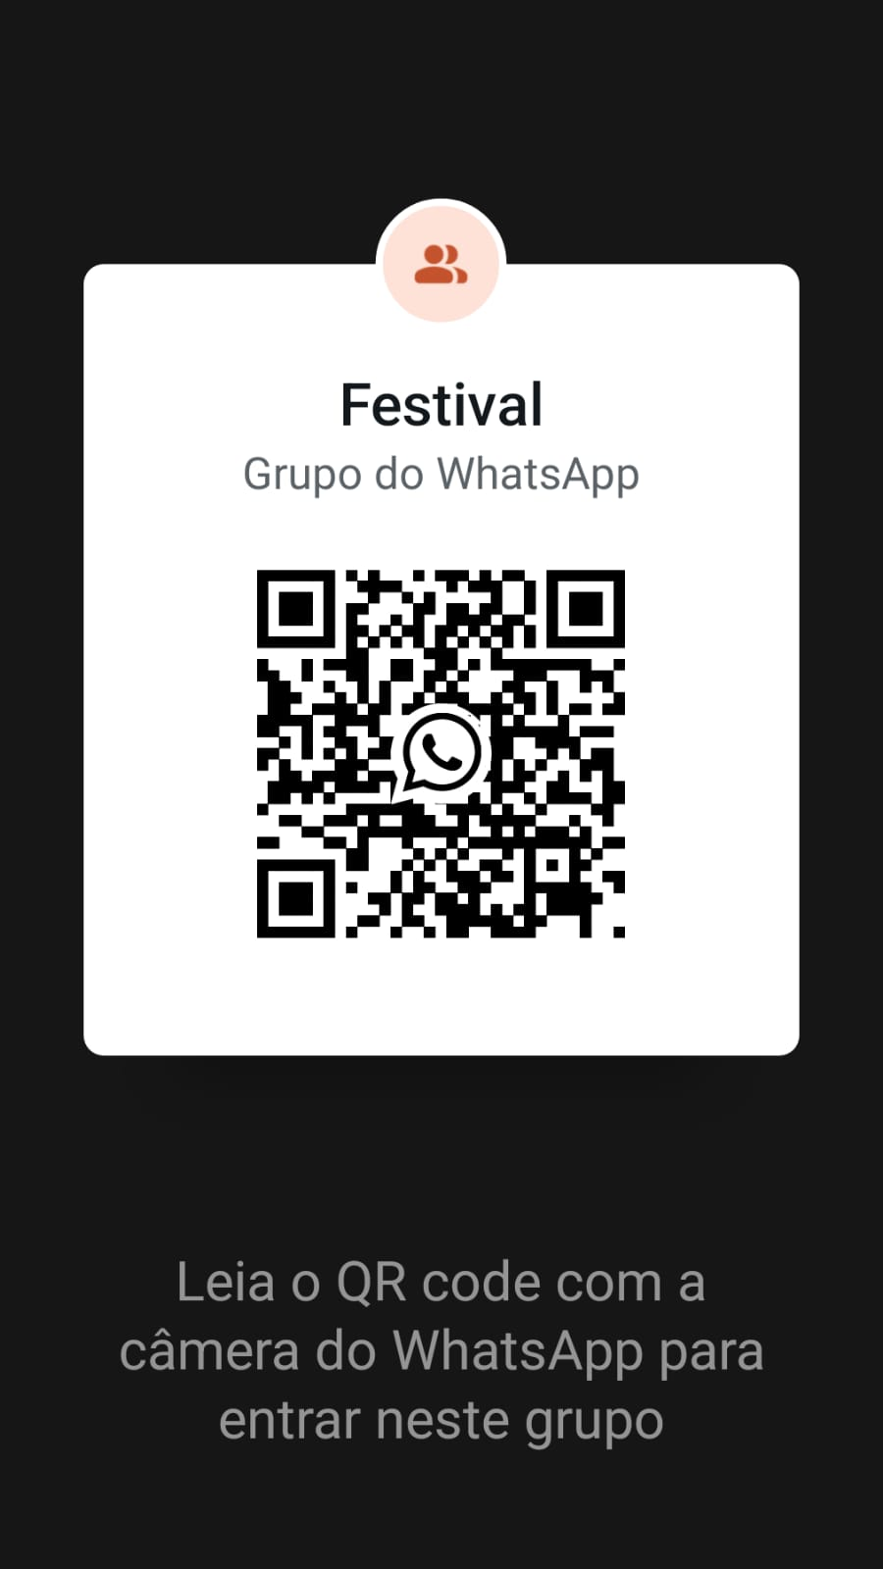

Responsável pelo recebimento: ________________________________________________________________________

